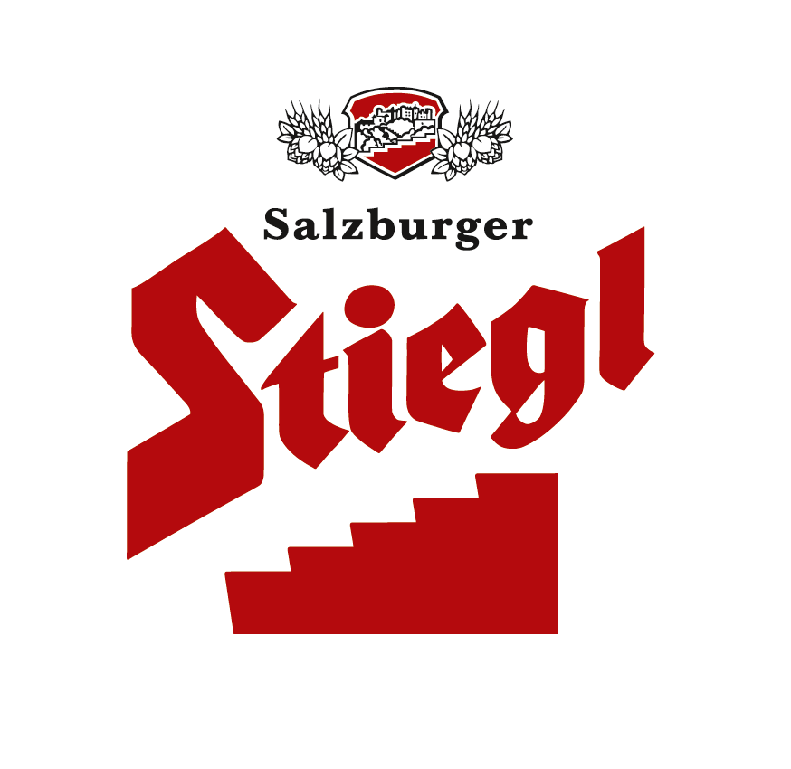
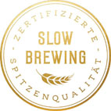
Presseinformation!

➲ Weitere Auszeichnung im Personalbereich
➲ Stiegl mit „Best Recruiters 2017/18“-Siegel ausgezeichnet
➲ Stiegl überzeugt im persönlichen Kontakt mit Bewerbern

erneute Auszeichnung
Stiegl zählt zu den besten Recruitern Österreichs

Der Arbeitsmarkt in Österreich und Europa befindet sich im Umbruch. Top-ausgebildetes Personal und Fachkräfte für sein Unternehmen zu gewinnen, gestaltet sich deshalb nicht immer einfach. Umso wichtiger ist es, auf die richtigen Recruiting-Techniken zu setzen. Die Möglichkeiten zur Mitarbeitergewinnung sind dabei vielseitig und reichen von Aktiv-Recruiting bis hin zu Online-Plattformen. Stiegl setzt auf die richtigen Methoden und darf sich somit über das „Best Recruiter 2017/18“-Siegel freuen.

Stiegl zählt zu den besten Personal-Recruitern Österreichs. Dies bestätigte die aktuelle „Best Recruiter Studie“ des Jahres 2017/18. Einmal jährlich analysiert die BEST RECRUITERS Studie des Career Verlags führende Arbeitgeber des Landes hinsichtlich ihrer Einstellungs-Qualitäten. Anhand eines umfangreichen Katalogs mit über 130 Kriterien werden Personalmarketing und Einstellungs-Aktivitäten der Unternehmen bewertet. Der Fokus der Bewertung liegt auf der Präsenz des Arbeitgebers in den Medien, seinen Stellenausschreibungen und dem Umgang mit den Bewerberinnen und Bewerbern. Stiegl überzeugte vor allem beim persönlichen Kontakt mit den Jobanwärterinnen sowie Anwärtern und setzte sich so von der Konkurrenz ab.

Die Freude über das Siegel zum „Best Recruiter 2017/18“ ist groß, kann man sich von nun an mit dem namhaften Abzeichen der größten Recruiting-Studie im deutschsprachigen Raum schmücken. „Es freut uns sehr, dass wir das Siegel zum ‚Best Recruiter 2017/18‘ tragen dürfen. Es zeigt uns, dass wir mit unseren Personal- und Einstellungsmaßnahmen den richtigen Weg eingeschlagen haben“, freut sich Andrea Auer, Stiegl-Personalleiterin über die Auszeichnung.

„Gute Leute sind rar und sehr gefragt. Deshalb ist ein seriöser, wertschätzender Umgang mit Bewerbern bzw. Bewerbungen besonders wichtig. Um zukünftig top-qualifizierte und begeisterungsfähige Menschen anzusprechen, kommunizieren wir seit einiger Zeit intensiv die vielfältigen und attraktiven Möglichkeiten, die wir in Österreichs führender Privatbrauerei bieten“, erklärt Auer und ergänzt, dass das mitunter auch der Grund war, bei der Best Recruiters-Studie mit zu machen. Neben dem direkten Feedback der Bewerberinnen und Bewerber, war man an einer unparteiischen, professionellen Rückmeldung interessiert. Eine Teilnahme, die sich gelohnt hat, darf sich das Unternehmen nun „Best Recruiter 2017/18“ nennen.

2018-01-26
Bildtext:
Pressebild: Stiegl wurde mit dem Siegel „Best Recruiter 2017/18“ ausgezeichnet und zählt somit zu den besten Recruitern Österreichs.
Bildnachweis: Standbild/Abdruck honorarfrei!

Rückfragen richten Sie bitte an:

Stiegl-Pressestelle, Mag. Alexandra Picker-Rußwurm
c/o PICKER PR – talk about taste, Tel. 0662-841187-0, office@picker-pr.at

